МУНИЦИПАЛЬНОЕ БЮДЖЕТНОЕ ОБЩЕОБРАЗОВАТЕЛЬНОЕ УЧРЕЖДЕНИЕ

ИДЕАЛЬСКАЯ СРЕДНЯЯ ОБЩЕОБРАЗОВАТЕЛЬНАЯ ШКОЛА .

**Творческий проект**

**« Пчелиный улей**»

Автор: Лыков Дмитрий,

учащийся 6а класса

Руководитель: Терентьева Галина

Владимировна, учитель биологии.

ИДЕАЛ 2025

Содержание

Введение_________________________________________________________3

Глава I. Теоретическая часть_________________________________________4

* 1. Улей - пчелиный дом._________________________________________4
  2. Строение улья________________________________________________4
  3. Разновидности ульев__________________________________________6
  4. Материалы для изготовления ульев______________________________9

Глава II. Практическая часть___________________________________10

Выводы_________________________________________________________13

Заключение______________________________________________________13

Список литературы________________________________________________14

Приложение 1_____________________________________________________15

**ВВЕДЕНИЕ.**

Пчелы-это удивительные создания живой природы, древнейшие обитатели нашей планеты Они на протяжении тысячелетий удивляют тех, кто хоть как-то прикоснулся к их жизни. Пчелы удивляют высокоорганизованным чувством коллективизма, четкой организацией жизни роя, разделением функций и согласованностью труда, трогательной заботой о воспитании потомства, взаимовыручкой и беспримерным самопожертвованием при защите гнезда.

Мне интересна жизнь зверей, насекомых, и поэтому я решил изучить жизнь пчёл, а в частности я очень хотел узнать состав пчелиной семьи и познакомиться со строением улья. К тому же мне посчастливилось лично познакомится с этими насекомыми посмотреть и проследить развитие и жизнь пчел.

**Цель исследования** – выяснить, что представляет собой пчелиный улей.

**Задачи:**

1.Узнать какие разновидности ульев существуют. 2.Выяснить какое строение имеет улей. 3.Сделать макет улья.

**Объект исследования*:***ульи моей бабушки и дедушки

**Предмет исследования***:*устройство ульев.

Работа проводилась в два этапа:

* + декабрь 2024 года – поиск и анализ полученной информации;
  + февраль 2025 – систематизация материалов, оформление и представление результатов.

В практической части работы я изучил строение за ульев, которые находятся у моей бабушки , сделал макет улья.

В ходе работы я использовал как литературные источники, так и Интернет-ресурсы.

**Материалы исследования** могут быть представлены на мероприятиях в школе, на уроках биологии, окружающего мира и технологии.

**Глава 1. Теоретическая часть**

**1.1. Улей - пчелиный дом.**

На пасеках медоносные пчелы живут в ульях - домиках для пчелиных семей, которые сделал человек. Гнезда в них пчелы строят не произвольно, как в дупле, а на вощине, которую изготовляют специальной машиной и дают им в рамках. От обычных домов ульи отличаются тем, что разделяются на части, это позволяет разбирать само гнездо, определять качество семьи, ее состояние.

* 1. **Строение улья**.

Современные улья для пчёл имеют следующее строение. Ниже, на первом рисунке, представлена более простая конструкция:

* съёмное дно;
* корпус, состоящий из 10 или 12 рамок;
* 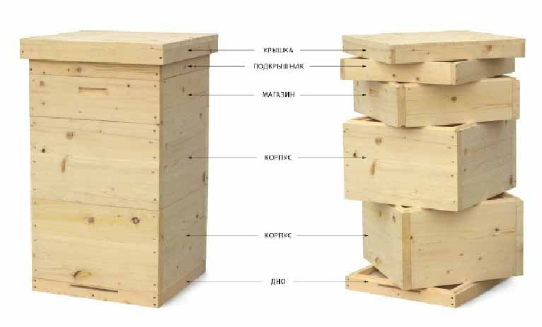магазинные надставки (магазин);
* подкрышник;
* крышка;
* корпус.

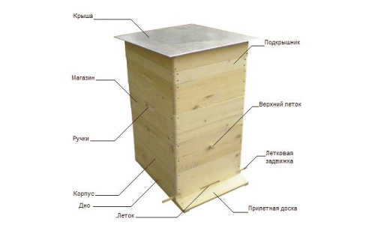 На втором рисунке ниже представлен макет более сложного строения улья.

* Крыша
* Подкрышник;
* Ручки (для переноса ульев);
* Магазин;
* Верхний леток;
* Корпус;
* Летковая задвижка;
* Дно;
* Леток;
* Прилетная доска.

***Основные части и их предназначение.***

**Корпус.** Главная часть улья, представляет собой четырехугольный ящик без дна и крышки, на двух стенках имеются специальные плечики для расположения рамок.

**Крыша**. Надевается на верхний корпус или магазинную надставку и главная роль его - сохранение пчелиного домика от непогоды (дождя, холода, жары), а также для защиты от вредителей.

**Дно.** Как правило делается дно съемное, для удобства использования, но бывает и общим (соединен с нижним корпусом). Представляет собой сбитый из досок щиток с обвязкой из брусьев.

**Рамка.** Предназначена для строительства пчелами на ней сотов и сбора [меда](https://mnogopchel.ru/produkty-pchelovodstva/myod/), выращивания [расплода](https://mnogopchel.ru/rasplody-pchel/) и заготовки подкормки. Состоит из четырех параллельных попарно брусков, скрепленных в прямоугольник.

*Дополнительные части и их предназначение:*

**Магазинные надставки.** Надставки – это тот же корпус, только более низкий. Нужен для увеличения гнезда во время медосбора. Для них используются специальные рамки, которые легче доставать и откачивать.

**Подкрышник.** Этот тоже же самый корпус, только укороченный в высоту корпус без выемок для подвешивания рамок. Размещается между верхним корпусом и крышей, может иметь различную высоту. Предназначается для вентиляции улья, установки кормушек, а в [зимний период](https://mnogopchel.ru/pchely-v-zimnij-period/) служит утеплительным материалом. Может также помещаться между днищем и нижним корпусом в жаркие периоды;

**Прилетная доска**. Нижняя часть улья с выступом, необходимая для посадки прибывших с медосбора насекомых. Прилетная доска расположена перед летком;

**Летковые и вентиляционные отверстия.**  Нижняя часть обычно имеет щелевидную форму, верхняя – круглое отверстие расположенное над нижним летком.

## Разновидности ульев.

В естественных условиях пчёлы живут в дуплах деревьев, реже в расщелинах скал и других подходящих природных объёмах. В лесах на территории России издревле добывали из дупел мёд и воск.

Для того чтобы пчелиная семья нормально функционировала, хорошо работала и соответственно приносила много меда необходимо выбрать нужный вид ульев. Поэтому давайте разберемся, какие пчелиные ульи существуют. Их подразделяют на:

* горизонтальные;
* вертикальные;
* комбинированные.

Для того, кто только начинают заниматься пчеловодством, лучше выбрать *горизонтальные* ульи. Они имеют один корпус, который легко расширяется в обе стороны. В них можно менять количество рамок. Они просты в изготовлении. Далее можно перейти к более сложным типам конструкциям. Существенный минус лежаков – их неудобность в использовании, это усложняет обслуживание.

*Вертикальные* улики отличаются значительно меньшим весом и компактностью. Количество рамок в них увеличивают верхними надстройками. В комбинированных уликах секции разделяют перегородкой и расширяют в любую сторону.

Разновидности ульев и характеристика зависят от их предназначения. Например, некоторые ульи необходимы для перезимовки маток. Другие нужны для научных исследований, жизнедеятельности и работы медоносных пчёл.

В современном пчеловодстве популярны следующие виды ульев:

1. 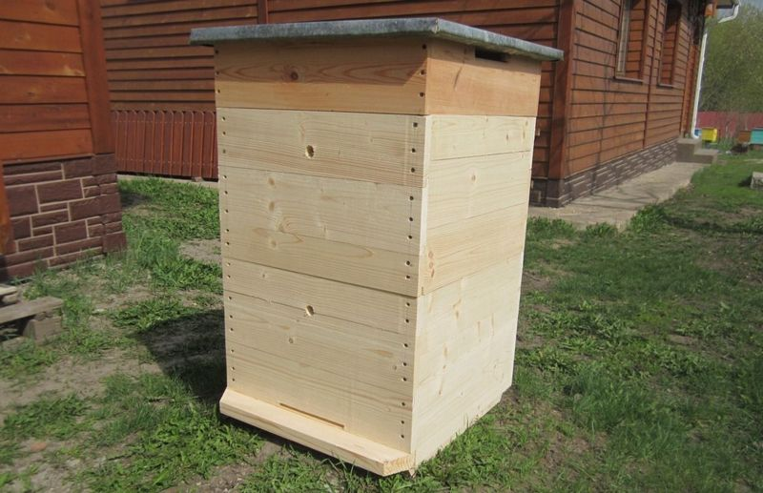**[Дадановский](https://mirpchely.ru/pchelovodstvo/uli/dadan).**

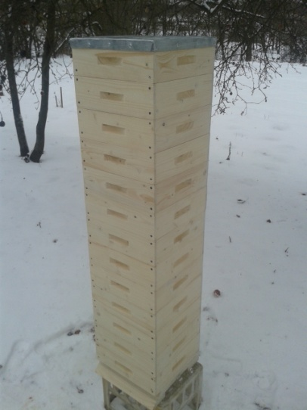Самый распространенный тип в российских пчеловодческих хозяйствах. Его изготовление идет в основном из еловых, осиновых, липовых, сосновых и кедровых досок. Этот тип простой и вместительный. Чаще всего состоит из 12 рамок, но по мере необходимости его можно дополнять корпусами или магазинами. [Зимуют пчёлы](https://mirpchely.ru/pchelovodstvo/paseka/zimovka) в гнездовом отсеке. После потепления по мере роста семьи делают надставки.

1. **Альпийский.**

Создатели этого многокорпусного пчелиного домика максимально приблизили условия жизни пчёл к природному жилищу. Улей напоминает дупло. Конструкция не предусматривает никаких перегородок. Вентиляция происходит через леток в нижней части корпуса путём естественной циркуляции. Преимущество вида его малые размеры, а это выгодно при небольших размерах пасеки. Также выделяют такие плюсы, как высокая производительность мёда, лёгкость и экономичность в изготовлении.

1. 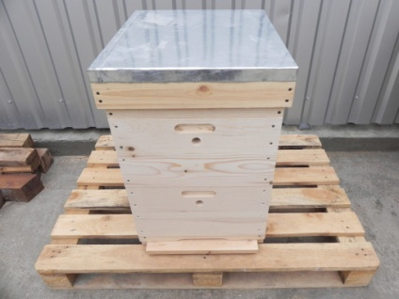**Рутовский.**

**Рута** - шестикорпусный улей, в каждом корпусе до 10 рамок. Руту рекомендуется использовать в южных районах, так как частая перестановка корпусов приводит к охлаждению домика. Распространенный тип в нашей местности.

1. **Кассетный.**

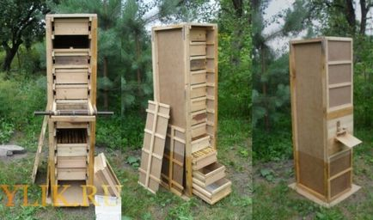Так же является одним из популярных видов пчелиных жилищ. Это обусловлено особенностью его перегородок. Они тонкие, поэтому в улье поддерживается естественный микроклимат. Преимущество кассетного вида это использование натуральных материалов. Его строят из сосны или ели и не используют красочные покрытия. Прочность и влагостойкость деталям придаёт воск, которым доски пропитываются с помощью строительного фена. По опыту пчеловодов можно сделать вывод, что в таком улье медоносные жильцы чувствуют себя комфортно и меньше подвержены болезням.

* 1. **Материалы**

Пчелиные улья – это дома для постоянного пребывания пчел, поэтому они должны быть сделать из хороших, практичных материалов. Беспроигрышным вариантом и до этого времени является – дерево. Но и с помощью других материалов можно сделать улья. Ниже представлены некоторые возможные варианты.

**Дерево** – очень хороший, удобный эргономичный, экологически чистый материал для изготовления улья. Оно максимально приближено к естественной среде обитания пчел. После сборки улья олифят, шпаклюют, а затем окрашивают краской светлых тонов.

**Фанера** – также является популярным видом древесных материалов. Она достаточно прочная и легкая. Минус состоит в том, что фанера не обеспечивает оптимальный для зимовки микроклимат – и это важный момент. Фанера боится атмосферных осадков.

**ДВП**, как и фанера, так же боится атмосферных осадков. Может использоваться для внутренних стенок и магазинных надставок. Но делать пчелиные домики целиком из ДВП непрактично. Материал является ненадежным в эксплуатации, если применяется на наружных стенках.

**Пенополистирол (ППС)** – популярный современный материал, используемый для применения на пасеках. Ульи из него получаются очень теплыми, хорошо сохраняют тепло. Пчелосемьи хорошо зимуют, по весне быстрее набирают силу. Отрицательной стороной ППС относят легкость и хрупкость. Эти домики не смогут сопротивляться сильному ветру. Эти улья не смогут так же защитить от нападения грызунов и птиц.

**Пенопласт** – является дешевым материалом. Обладает небольшой плотностью – он хрупкий и легкий. Отсюда и минусы его использования – плохая устойчивость при сильном ветре, неустойчивость сопротивления вредителям, плохая переносимость прямых солнечных лучей.

На практике выявлено недолговечность материала. Лучше применять пенопласт в качестве утеплителя.

Сделать улей своими руками можно также **из пенополиуретана (ППУ)**, который является хорошим защитником от грызунов, так как этот материал их не привлекает. На практике было установлено, что ППУ устойчив к сырости, гниению, является хорошим теплохранителем. Главный минус – в замкнутом пространстве жилища быстро накапливается влага. Главное условие при использовании- вентиляция.

**Глава II. ПРАКТИЧЕСКАЯ ЧАСТЬ.**

Мы с моим папой провели исследование по устройству пчелиного улья. За помощью в данной работе обратились к бабушке Головченко Анне Алексеевне, имеющей многолетний стаж работы с пчеловодством.

Она показала на примере своей пасеки какие бывают улья, как за ними ухаживать, какое строение имеет улей и подсказала как можно сконструировать самому улей в домашних условиях. А также рассказала о технике безопасности при работе с пчелами.

**Правила техники безопасности при работе с пчелами.**

Пасека является местом повышенной опасности. И чтобы работать на пасеке необходимо знать ряд правил:

1. Пчелы очень чувствительны к резким, возбуждающим запахам, (особенно запах пота, духи, чеснок, лук и др.).
2. Рукав одежды должен быть длинным, обувь закрытая. Одежда должна быть удобной и лёгкой.
3. Избегать резких движений, стараться не включать громкую музыку.
4. Во время просмотра не рекомендуется стоять перед летком, располагаться необходимо сбоку улья, с солнечной стороны.
5. Держать открытыми можно только 2-3 улья.
6. Сначала пчел слегка подкуривают дымарём, чтобы они ушли спрятались поглубже. Избегать чрезмерного подкуривания пчёл.
7. Если пчела ужалила, сначала ставят рамку на место, затем удаляют жало ногтем, а место укуса протереть спиртом, и необходимо хотя бы протереть травой, чтобы исключить запах яда (феромона тревоги) для других пчел.

За помощью в сборке улья я обратился к своему папе Алексею Ивановичу Его тоже заинтересовало строение улья и он с интересом принялся мне помогать. Что получилось можно увидеть на фото и на макете моего изделия.

**а)** **Макет улья.**

Для изготовления нашего макета нам понадобилось:

- материал дерево, в нашем случае готовая вагонка, так как это было удобнее, потому что в этих досточках уже присутствуют пазы, что облегчило сборку улика.

-ножовка (пила)

- шуруповерт

- саморезы размером 3.5мм на 40мм

- вощина, для примера устройства рамки

Макет улья мы сделали по своим примерным размерам :

Передняя стенка корпуса =22см, боковые стенки корпуса = 25см, размер летка составил 21,5 см, крыша = 35 см.

**б) Работа над сборкой улья** (фото в приложении1).

Мы вырезали составляющие части улья.

Наша работа состояла из нескольких частей:

1. Вырезка дна улья.

2. Сборка корпуса.

3. Сборка прилетной доски и вырезка летка.

4. Сборка подкрышника и крышки.

А вот стандартные размеры Дадановского улья, пример чертежа представлен ниже

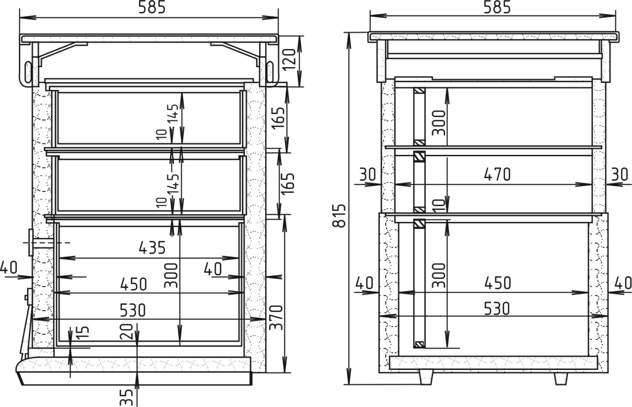

.

**ВЫВОДЫ.**

1. Я узнал, что пчелиный улей имеет высокоорганизованную структуру.

2. Познакомился с правилами безопасной работы с пчелами.

3. Сделал макет улья.

4. Я выполнил поставленных задачи..

**ЗАКЛЮЧЕНИЕ.**

Во время выполнения данной работы я исследовал большое количество информации, использовал сведения из опыта работы бабушки. Я узнал много интересного о жизни пчел, о том как устроен пчелиный дом – улей. Мне понравилось конструировать улей, изучать его строение. Мне кажется, что я приобрел полезные навыки, которые пригодятся в дальнейшем.

**Список использованной литературы и источников**.

1. В.С. Орлов «Самоучитель пчеловода», Краснодар - издательство «Когорта», 2007 - 64с.

2. С. А. Рублев «Пчелы и пчеловодство.  Справочное издание» Ростов-на-Дону, издательство «Феникс», 2010 – 215с.

3. Суворин А.В. «Пчёлы и пасека: опыт, советы, рекомендации». – Ростов-на-Дону: «Феникс», 2002 г.

4. <http://napaseke.com/pchelovodstvo/pchyoly.html>

5. <http://doroshenkoaa.ru/pchelovodnaya-khrestomatiya/poety-o-pchelakh>

**ПРИЛОЖЕНИЕ1**

*Рис.1 Подготовка материала (вагонки) к работе*

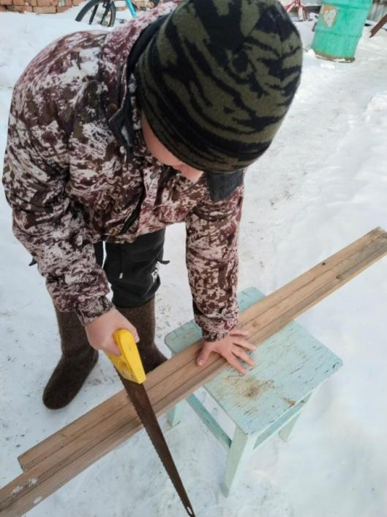 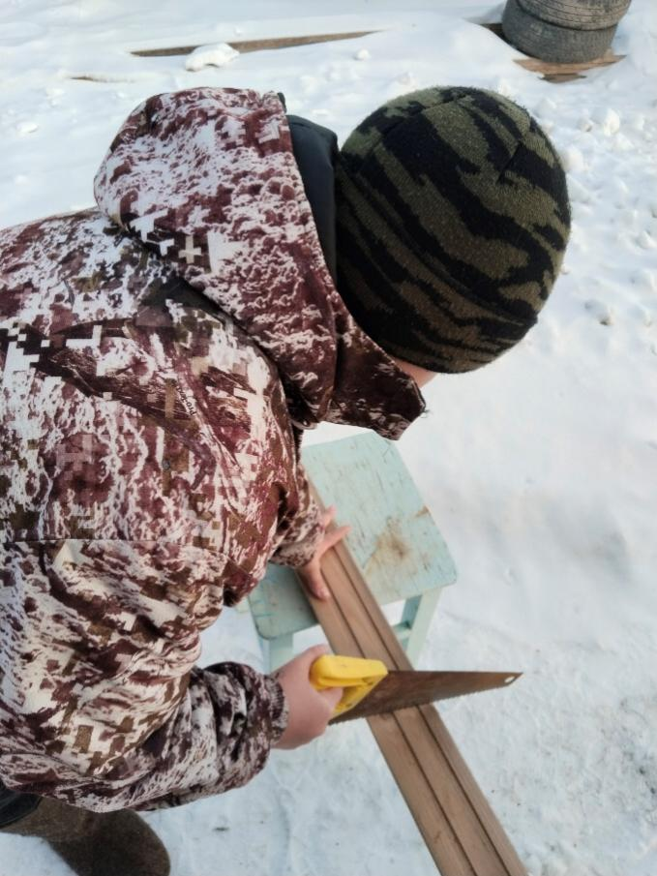

*Рис.2. Сборка дна улья*

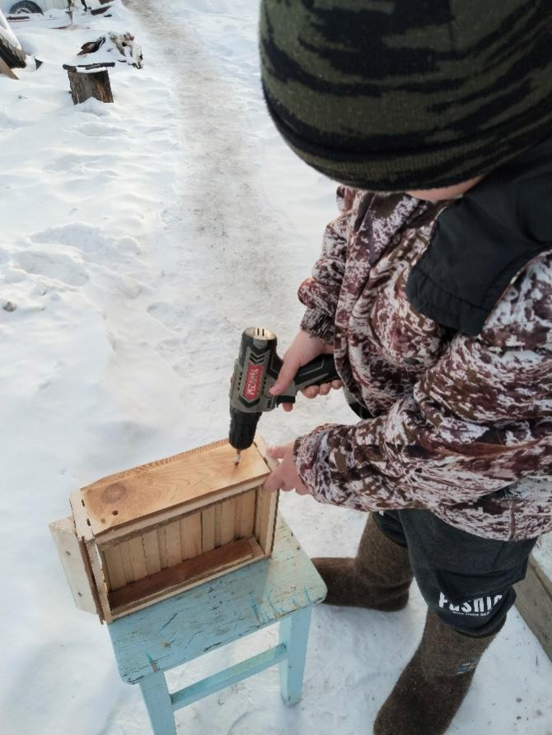

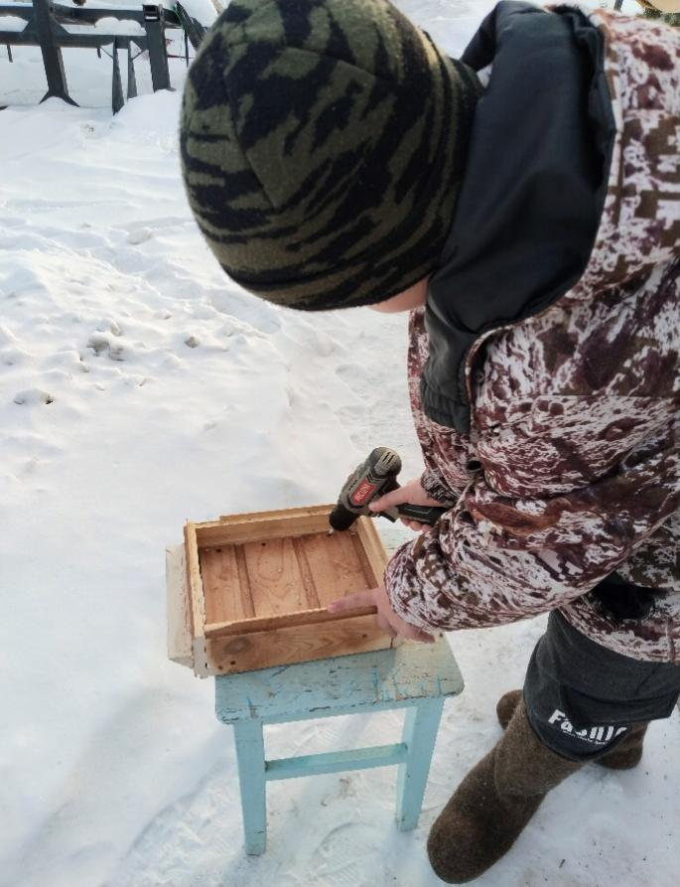

*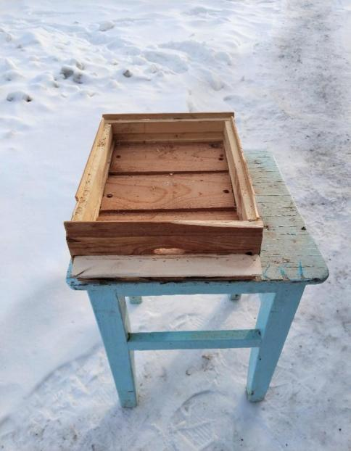Рис.3. Сборка прилетной доски и вырезка летка.*

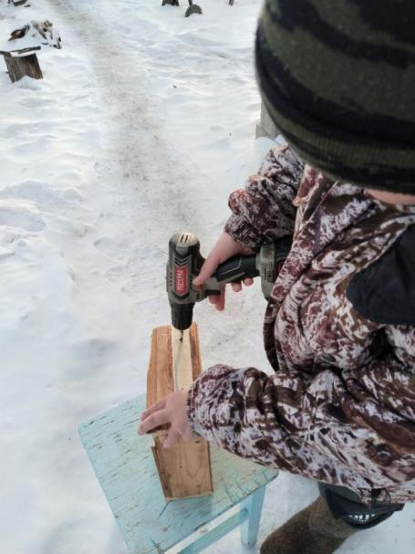

*Рис.4.* *Сборка корпуса .Рис.5. Сборка корпуса с дном улья*

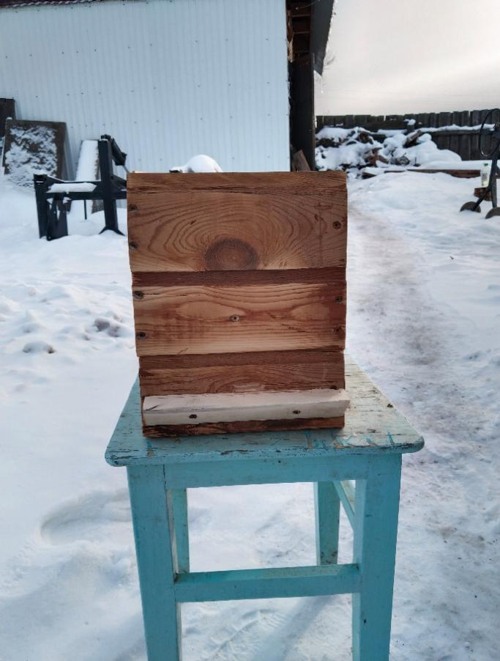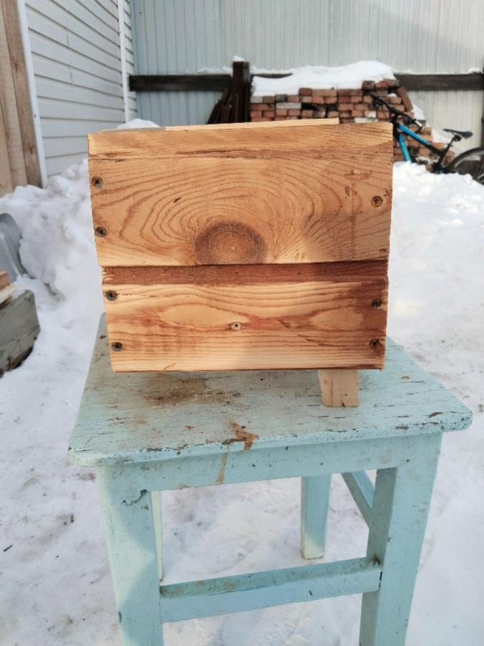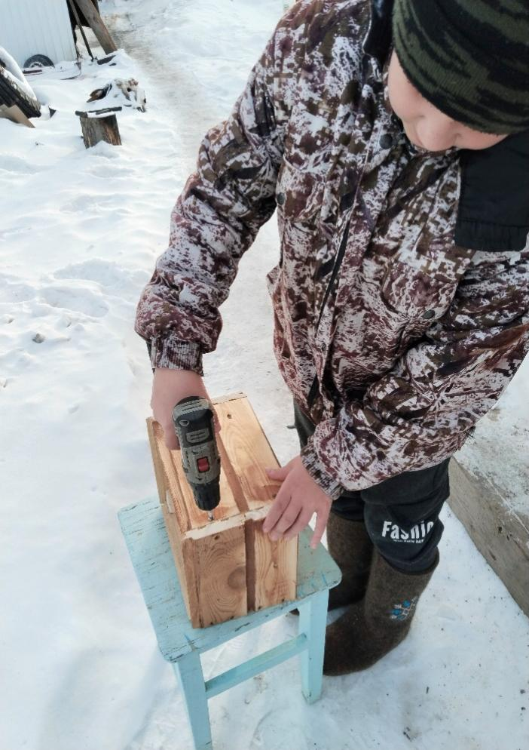

*Рис.6 Сборка магазина Рис.7. Сборка магазина с корпусом*

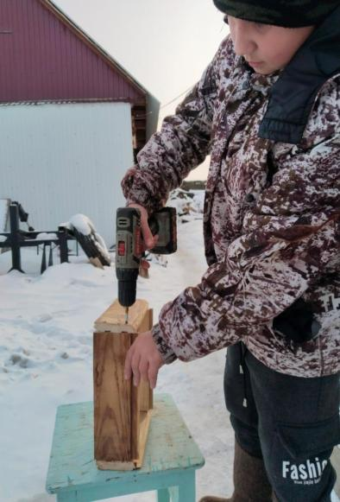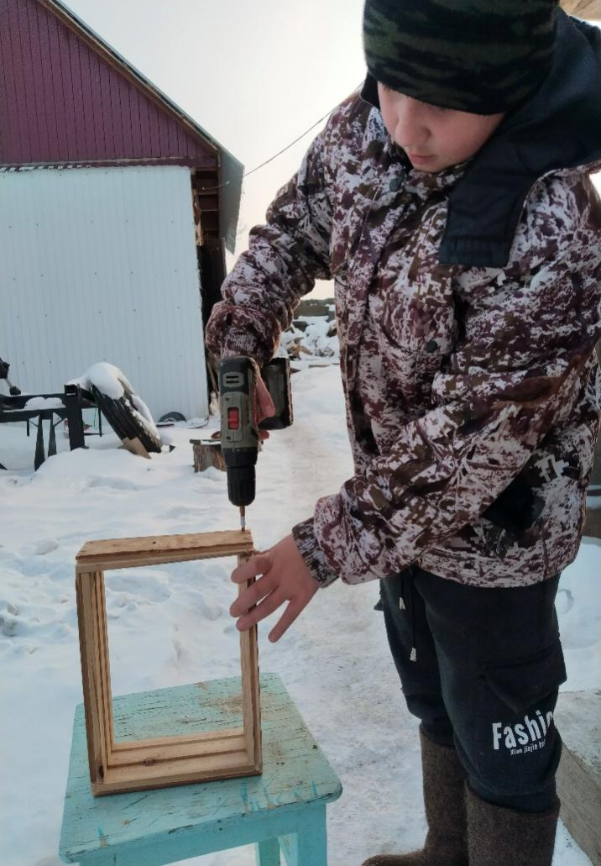

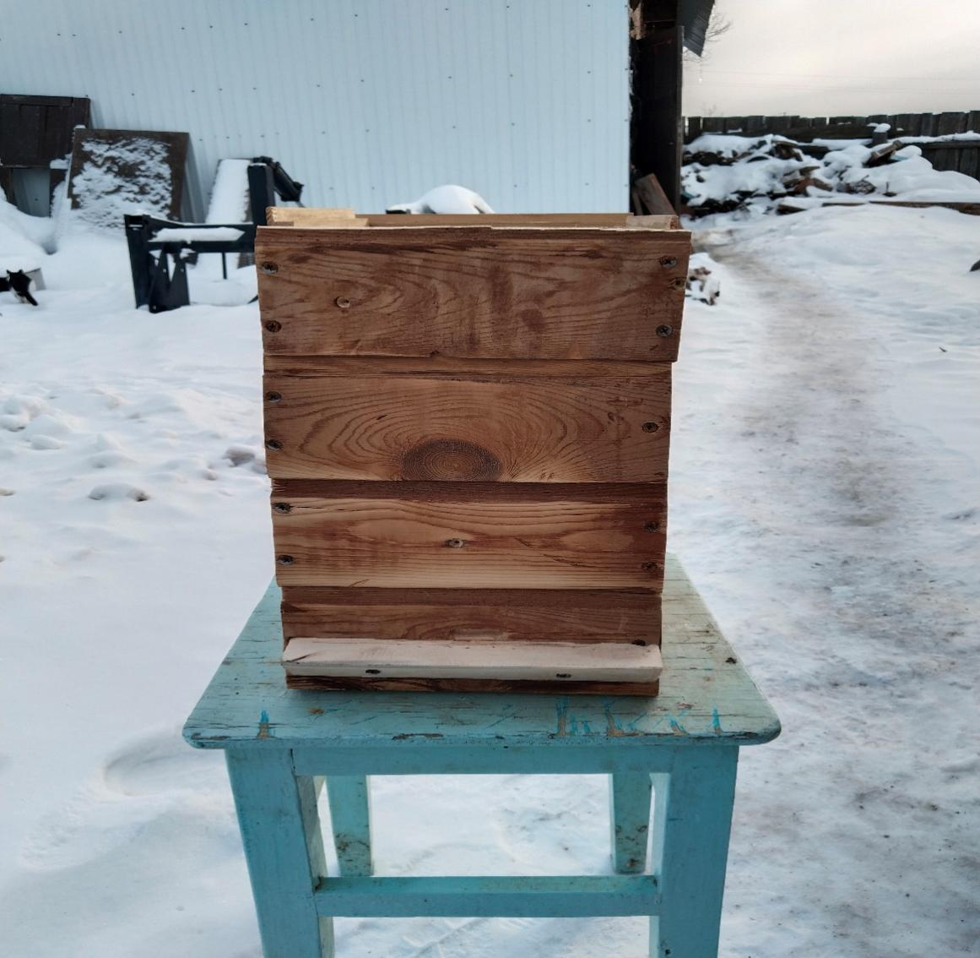

*Рис.8. Сборка подкрышника и крыши*

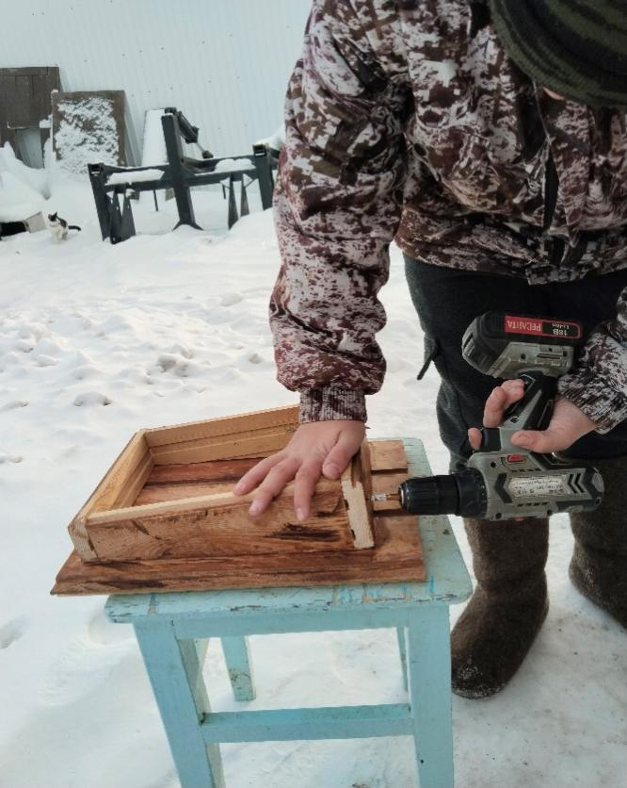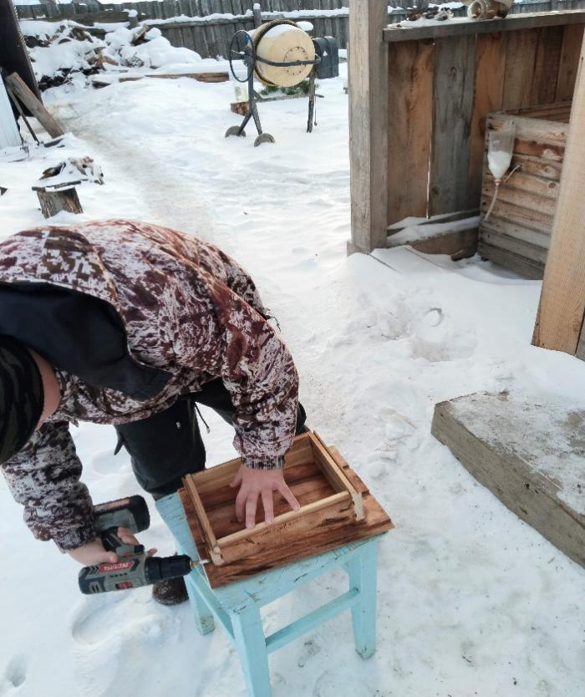

*Рис. 9 Сборка крыши*

*Рис. 10. Готовый улей*

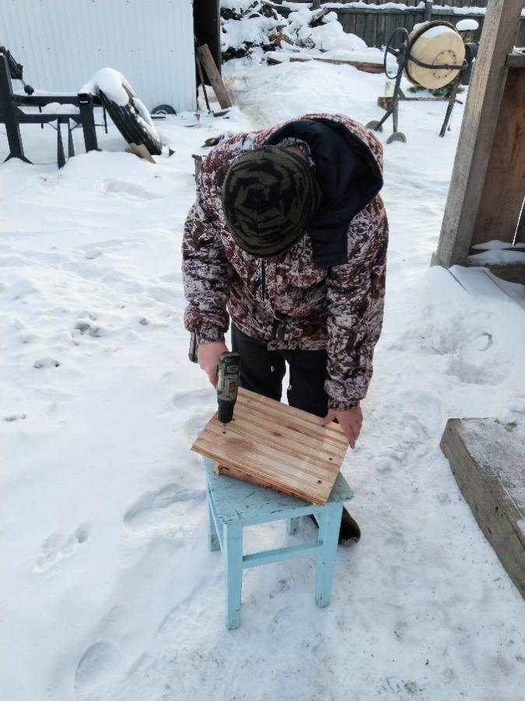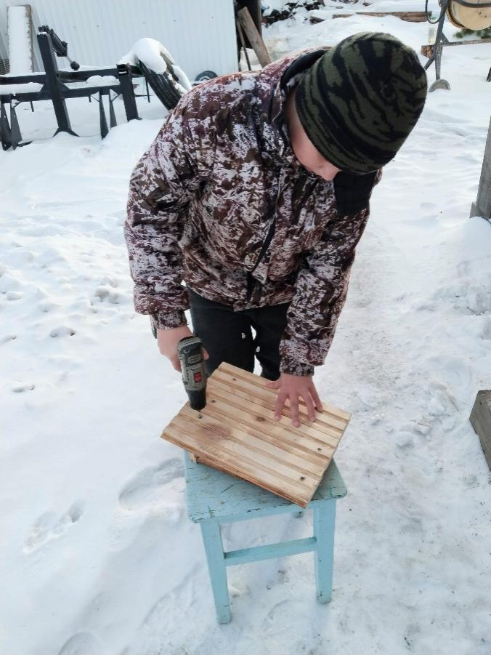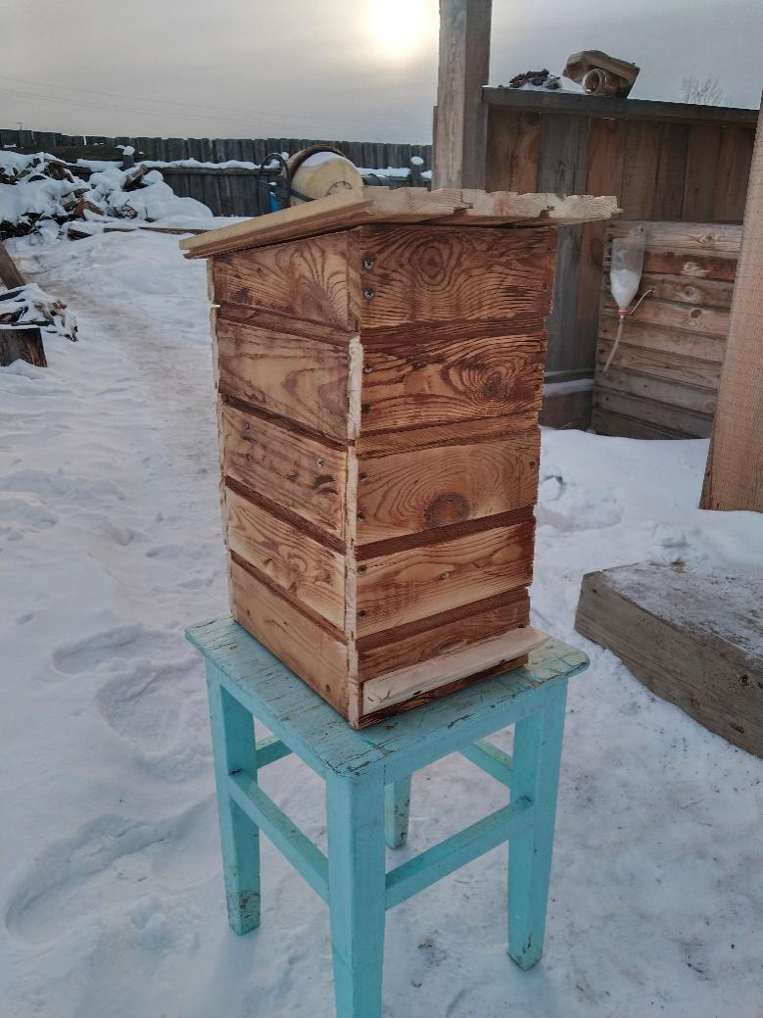

*Рис.10 Итог макета*

*Рис.11 Вырезка вощины для рамки*

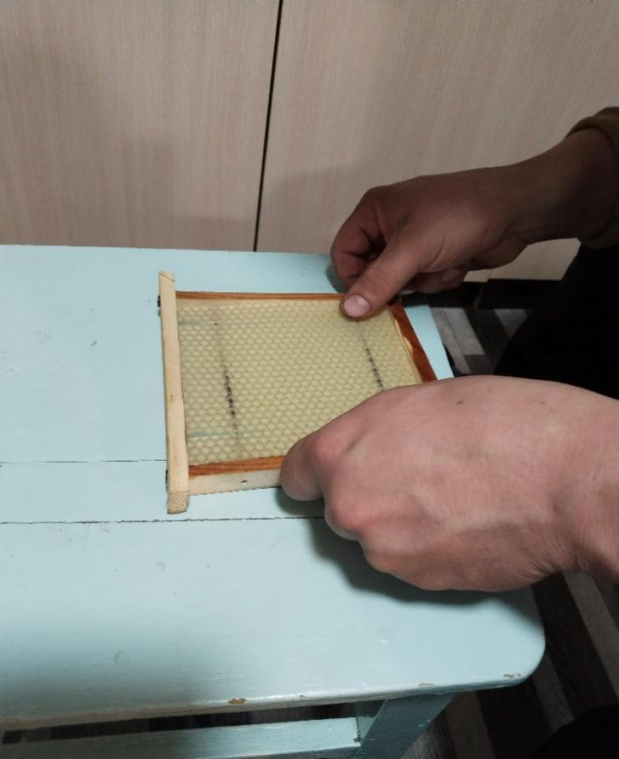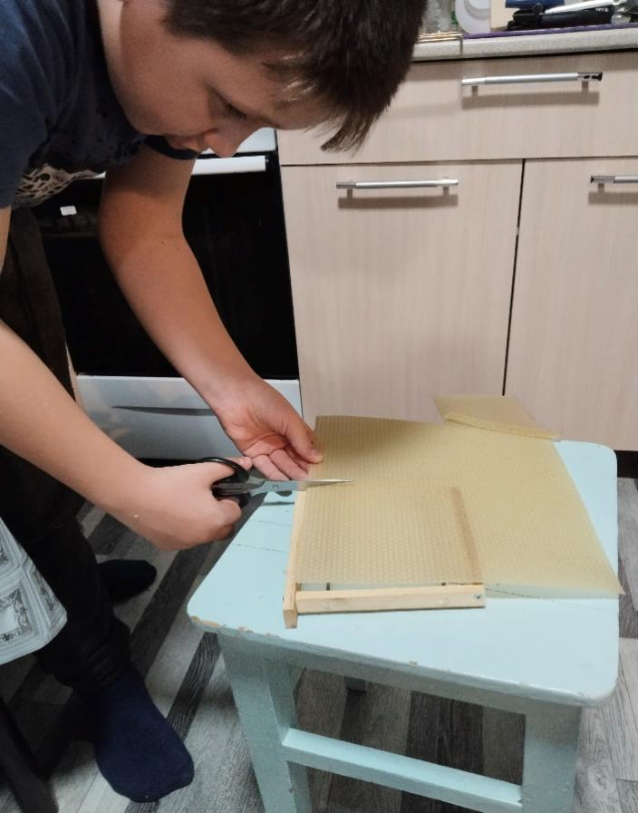

*Рис.12. Установка вощины на рамку.*

